# 位置信息管理网站设计

计算机121 屠恩莉

指导教师: 章平

**摘要 :**位置信息管理网站建设是对位置信息进行有效管理的重要工具。本次设计以建设位置信息管理网站为目标，同时结合现今对信息管理相关网站建设方面的需求，建设相关后台数据库及相应的交互性界面。对于无线定位迅速发展的信息化时代，通过规范、统一的网站式管理对相关信息进行整合，不仅方便了人们的生活且对提高实时定位的效率有很大的意义。

**关键词 :** 网站；位置信息管理；My Eclipse；SQL Server

**Abstract：**Website is an important tool for location information for effective management. The design to construction sites targeted location information management, combined with today's demand for information related to the management of the construction site, construction-related back-end database and corresponding interactive interface. For information era of rapid development of wireless location, through standardized, unified web-based management of information related to integration, not only facilitate people's lives and to improve the efficiency of real-time location of a lot of sense.

**Keywords**：website; information management;My Eclipse;SQL Server

**1.引言**

随着科技的发展，定位技术非常常见且应用面也很广泛，因此对其进行科学有效的管理具有重要的意义。位置信息管理网站设计主要实现的就是对定位系统获得的定位信息进行有效的管理，以方便用户查询定位信息。通过建设一个管理网站来实现对定位设备发送的定位信息的管理，对每个设备历史轨迹的存储便于用户的查询；权限管理便于对用户及其定位信息的管理；科学的管理，大数据的实施，才能使定位系统的效率最大化。考察没有一个有效的工具将定位系统获得的信息进行管理，传统的管理方式不仅容易出错等问题,而且工作繁琐；而本系统的目的就是实现一套符合实际情况的网站,化简繁琐的工作模式，节省了一定的人力和物力,避免了重复性的工作。定位信息处理是整个定位过程中的重要环节，对用户查询信息，以及管理员管理信息具有重要的意义。

**1.1 论文背景**

基于位置的服务(LBS)是一种概念较为宽泛的与空间位置有关的新型服务，它是指移动网络通过特定的定位技术来获取移动终端用户的位置信息（经纬度坐标）[1]，在电子地图平台的支持下，为终端用户提供相应服务的一种增值业务。近几年，实时定位系统（RTLS）的市场获得了迅速的发展，它可以在一个固定的区域内，如学校、企业、仓库、医院等，实时地定位和跟踪该区域内部的财产，人员和车辆信息。到目前为止，Wi-Fi 实时定位系统（RTLS）在医疗保健行业的应用发展是最为迅速的[2]。

随着定位技术发展进程的加快, 位置信息资源的网络化成为一大潮流。与传统信息资源相比, 网络信息资源在 数量、结构、内涵、类型、载体形态、分布和传播范围、控制机制、传递手段等方面都与传统信息资源有显著的差异, 呈现出许多新的特点。这些新的特点赋予网络环境下信息资源管理许多新的内涵。网络信息资 源管理建立在新的社会基础结构即信息网络的基础之上, 适应了信息化社会信息组织和管理的需要是一个新的生长点。

## **1.2 研究现状和发展趋势**

1.研究现状

目前普遍的定位技术可以实现对户外物体精准的定位，而对于位置信息的管理都处于实时定位后定位的数据都流失的状况。开发一个系统将实时定位的信息存入其数据库中，并根据需要查询所需的历史位置信息，这一需求的迫切的。

2.发展趋势

在如今的互联网发展的趋势下，可以预见未来的智能化及高度的网络会成为主流，无线定位发展将日新月异，其中可以预见未来传感器网络的研究主要有以下几个方向[2]：

（1）节点微型化 利用现在的微机电、微无线通信技术，设计微体积、长寿命的传感器节点是一个重要的研究方向。

（2）寻求系统节能策略无线传感器网络应用于特殊场合时，电源不可更换，因此功耗问题显得至关重要。

（3）低成本由于传感器网络的节点数量非常大往往是成千上万个。如果能够有效地降低节点的成本，将会大大推动传感器网络的发展。

（4）传感器网络安全性问题和抗干扰问题与普通的网络一样，传感器网络同样也面临着 安全性的考验。

在未来的传感网络的发展的促进中，定位的精确度将得到大大的提高，同时位置信息管理网站将会实现智能化、自动化及语音导航等方面的改变。

## **1.3 系统开发意义**

在实现定位信息的确定后，将收集的数据及图像等信息存入网站的数据库。方便在紧急情况下确定被定位的事物精准的地理位置，将定位的信息存入到位置信息管理网站的数据库中实现信息的智能化的管理和应用。网站是无线定位方式传输定位信息，具有一定的实时性、有效性和保密性等特点，可以定位使用该设备的人或宠物的历史位置。将定位的信息存入到数据库中实现信息的智能化管理也是物联网信息检索的又一项发展建设。

1. **系统需求分析**

## **2.1 系统业务描述**

根据相应的需求及对应功能的完善实现，位置信息管理网站设计业务流程主要包括以下几个方面：

用户管理，新用户要先注册然后才能使用密码登陆网站，完善个人的基本信息。添加相应的设备类型及ID，作为定位的目标及相应目标的位置信息的管理依据。

管理员管理，管理员可以设置并管理管理员（权限），查看用户的基本信息及位置信息，可以管理地图的中心点，通过对设备类型的设置管理用户的设备类型。

用户的位置信息的存储以经度、纬度及时间形式存储在数据库中，用户或管理员查看位置信息时，将会从数据库中导出相关信息，读取符合查询相关条件的位置信息并将其一一显示在页面的百度地图上，依据时间的顺序用直线连接起来以生动形象的方式展现设备的历史遗迹。

至此，本系统业务流程结束。

## **2.2 分析模型**

### 1.业务流程图

业务流程图（Transaction Flow Diagram, TFD）就是用一些规定的符号及连线来表示某个具体业务处理过程。是一种物理模型[3]。

（1）数据管理

数据管理业务流程图如图2-1所示：

（2）设备管理

设备管理业务流程图如图2-2所示：

**** 

图2-1 数据管理业务流程图 图2-2 设备管理业务流程图

（3）位置信息查看

位置信息查看业务流程图如图2-3所示：



图2-3 位置信息查看业务流程图

### 2. 实体模型图（ER图）

E-R图也称实体-联系图(Entity Relationship Diagram)，提供了表示实体类型、属性和联系的方法，用来描述现实世界的[概念模型](http://baike.baidu.com/view/176360.htm" \t "_blank)[4]。

系统总ER图如图2-4所示：



图2-4 系统总体ER图

### 3. 系统用例图

1. 用例图是指由参与者、[用例](http://baike.baidu.com/view/706238.htm" \t "http://baike.baidu.com/_blank)以及它们之间的关系构成的用于描述系统功能的视图。用例图是被称为参与者的外部用户所能观察到的系统功能的模型图，呈现了一些参与者和一些用例，以及它们之间的关系，主要用于对系统、子系统或类的功能行为进行[建模](http://baike.baidu.com/view/44500.htm" \t "http://baike.baidu.com/_blank)[4]。本网站设计的总用例图如图2-5所示：

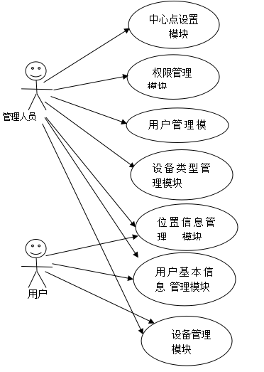

图2-5 系统总用例图

1. **系统设计**

**3.1 概要设计**

系统的各部分功能模块独立开发、调试,然后利用系统集成的方法将定位信息传入数据库。各个功能模块采用事件驱动的方式 与应用程序进行交互,系统部分程序的应用执行是在后台进行的。位置信息管理网站设计的系统总体结构设计如图3-1所示。

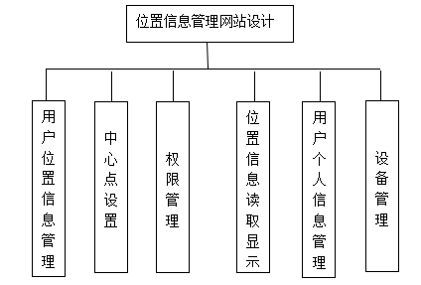

图3-1 位置信息管理网站设计功能模块图

**3.2 数据库设计**

通过以上的对网站的综合分析，本网站选择SQL Server作为网站的数据库，数据库中包括管理员信息、用户基本信息、设备类型信息、设备位置信息等。

管理员表：主要用于存储验证登陆的管理员信息。管理人员密码登陆系统进行操作。管理员信息表如表3-1所示。

表3-1 管理员信息表

|  |  |  |  |  |
| --- | --- | --- | --- | --- |
| 表名：tblAdmin | 备注：管理员信息表 | | | |
| 字段名称 | 数据类型 | 自增主键 | 允许为空 | 默认值 |
| ID | integer | 是 | 否 | 1 |
| 账号 | nvarchar(50) | 否 | 否 | admin |
| 密码 | nvarchar(50) | 否 | 否 | admin |

用户基本信息表：主要用于用户注册时的基本信息。用户基本信息表如表3-2所示。

表3-2 用户基本信息表

|  |  |  |  |  |
| --- | --- | --- | --- | --- |
| 表名：tblUser | 备注：用户基本信息表 | | | |
| 字段名称 | 数据类型 | 自增主键 | 允许为空 | 默认值 |
| ID | integer | 是 | 否 |  |
| 账号 | nvarchar(50) | 否 | 否 |  |
| 密码 | nvarchar(50) | 否 | 否 |  |
| 姓名 | nvarchar(50) | 否 | 否 |  |
| 电话 | nvarchar(50) | 否 | 是 |  |
| 邮件 | nvarchar(50) | 否 | 是 |  |

设备信息表：主要用于存储用户设置的设备的基本信息。设备信息表如表3-3所示。

表3-3 设备信息表

|  |  |  |  |  |
| --- | --- | --- | --- | --- |
| 表名：设备 | 备注：设备信息表 | | | |
| 字段名称 | 数据类型 | 自增主键 | 允许为空 | 默认值 |
| ID | integer | 是 | 否 |  |
| 设备ID | nvarchar(50) | 否 | 否 |  |
| 设备类型 | nvarchar(50) | 否 | 否 |  |
| 备注 | nvarchar(500) | 否 | 是 |  |
| 账号 | nvarchar(50) | 否 | 否 |  |

设备类型表：主要管理员设置规定的可用的设备类型。设备类型表如表3-4所示。

表3-4 设备类型信息表

|  |  |  |  |  |
| --- | --- | --- | --- | --- |
| 表名：设备类型 | 备注：设备类型信息表 | | | |
| 字段名称 | 数据类型 | 自增主键 | 允许为空 | 默认值 |
| ID | integer | 是 | 否 |  |
| 设备类型 | nvarchar(50) | 否 | 否 |  |

设备位置表：主要用于存储用户的设备实时定位的位置信息。设备位置表如表3-5所示。

表3-5 设备位置信息表

|  |  |  |  |  |
| --- | --- | --- | --- | --- |
| 表 名：设备位置 | 备 注:设备位置信息表 | | | |
| 字段名称 | 数据类型 | 自增主键 | 允许为空 | 默认值 |
| ID | integer | 是 | 否 |  |
| 设备ID | nvarchar(50) | 否 | 否 |  |
| 经度 | nvarchar(50) | 否 | 否 |  |
| 纬度 | nvarchar(50) | 否 | 否 |  |
| 时间 | datetime | 否 | 否 | getdate() |

**3.2 主要流程图**

鸟瞰图部分功能是在多条件的查询条件下，将查询的结果显示在页面的表格中，并将经纬度数据整合打到地图上‘画’出相应的点，并根据相存入数据库中的时间顺序将定位的点一一连接起来，鸟瞰图实现流程图，如图3-2所示，其功能实现后的页面显示如图3-3所示：



图3-2 鸟瞰图功能流程图

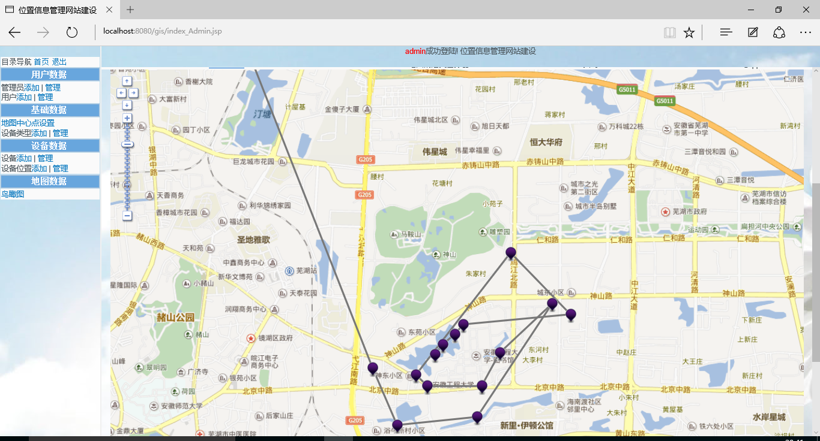

图3-3 鸟瞰图

**小结**

位置信息管理网站设计终于完成了，在完成设计及开发的过程中，我遇到了很多的问题也学习了很多的东西。同时在解决处理问题的过程中渐渐实践了一些作为程序员应该注意的事项。在编码过程中注意添加注释和排版，方便自己以及其他查看程序的人员更加快速便捷得查找问题错误以及关键字段功能，提高效率。 注意学习借鉴别人的编程思路，以及在编程中遇到的问题的解决办法和原因，再通过实战编程努力丰富自己的经验。程序功能的调试是检验程序主要功能是否满足要求的过程，即使简化辅助功能也要使主要功能尽可能完善。

本次设计给了我一个实践的机会，锻炼了自己的意志品质和适应社会的能力，而且在真正的实践中加深了对理论知识的理解，积累了编程经验。但是由于时间的仓促和工作经验的不足及其他方面的原因，在软件设计中实现的功能还有待完善的地方。

**参考文献**

[1] 胡家赋,刘宇明.导航定位后处理信息管理系统.广州海洋地质调查局.2010

[2] 李凯顺.GPS定位与地图匹配的一种改进方法及其实现.中山大学,2007.7

[3] 王国辉,王毅.数据库系统开发案例精选[M].人民邮电出版社.2006

[4] 路游,于玉宗.[数据库系统课程设计](javascript:;" \t "_blank)[M].清华大学出版社.2009

[5] 胡家赋,薛玖红,汪徐宁.导航定位后处理信息管理系统.现代测绘,2003-08

[6] 许龙.公安系统内部基于Android室内wifi定位系统的设计与实现.电子科技大学,2010.

[7] 陈亮.基于RFID的井下人员安全定位系统[J].煤矿机械,2012.33(6)279-280.

[8] 许龙.公安系统内部基于Android室内wifi定位系统的设计与实现.电子科技大学,

[9] Chen, Y. H.Hong-Ren Chin, An adaptive scheduler for distributed real-time database systems [J], INFORMATION SCIENCES.2003,(153)：55-83

[10] Lauderdale,John Tsang,Danny H.K.Baciu,George.Management Center of My SQL[J].IEEE Visual '96.2006,(10)：447-458